Результативность учебной деятельности на примере индивидуальной работы со слабоуспевающим учеником по подготовке к ЕГЭ
ФИО учителя: Гуреева И.Л.  Фамилия ученика, класс: К... А…11а  Предмет: алгебра и начала анализа | 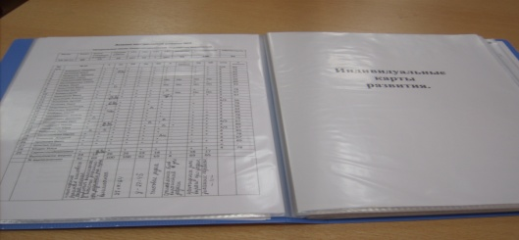
Причины неуспеваемости. Недостатки образования личности: а) пробелы в знаниях и специальных умениях; б) пробелы в навыках учебного труда. Недостатки биологического развития: особенности нервной высшей деятельности, отрицательно влияющие на учение. Недостатки психического развития личности: а) слабое развитие эмоциональной сферы личности;
б) слабое развитие воли; в) отсутствие положительных познавательных интересов, мотивов, потребностей.
Четверть | Текущие отметки | Пропуски занятий (количество)
 |  | По болезни | Необоснованно
Первая | 33233333232333233 | 7,8,10сентября
Вторая | 3233233223333233333333
Третья | 333323333334 | 21января, 9, 11, 14, 15, 16, 18, 21 февраля
Четвертая | 32332333233333333 | 4 и 11 апреля
Год | 3 | 13 | нет

Дифференцированный контроль знаний

работы | дата | В1 | В2 | В3 | В4 | В5 | В6 | В7 | В8 | В9 | В10 | В11 | В12 | Кол бал | отм | %  выпол
д/р1 | 20.10.10 | 0 | 0 | 1 | 0 | 0 | 1 | 1 | 0 | 0 | 0 | 0 | 0 | 3 | незач | 10
д/р2 | 9.12.10 | 1 | 1 | 1 | 0 | 1 | 0 | 1 | 0 | 0 | 1 | 0 | 0 | 6 | зач | 20
д/р3 | 3.03.11 | 0 | 1 | 1 | 0 | 1 | 1 | 1 | 0 | 0 | 0 | 1 | 1 | 7 | зач | 23
т/р1 |  | 1 | 1 | 0 | 1 | 0 | 0 | 0 | 0 | 0 | 0 | 0 | 0 | 3 | незач | 10
т/р2 |  | 0 | 1 | 1 | 0 | 0 | 1 | 0 | 0 | 0 | 0 | 0 | 0 | 3 | незач | 10
т/р3 |  | 1 | 1 | 0 | 0 | 1 | 0 | 1 | 0 | 0 | 0 | 0 | 0 | 4 | незач | 13
т/р4 |  | 0 | 1 | 0 | 1 | 0 | 0 | 0 | 1 | 0 | 1 | 1 | 0 | 5 | зач | 17
ЕГЭ |  | 1 | 1 | 1 | 1 | 1 | 1 | 1 | 1 | 0 | 0 | 1 | 0 | 9 | ЗАЧ | 45
Мероприятия по устранению неуспеваемости

Мероприятия | Срок реализации
Индивидуальные дополнительные занятия | Каждый понедельник месяца
Тематика занятий | Решение заданий группы В ЕГЭ
Методические пособия, на основе которых даются задания | «ЕГЭ 3000 задач» под редакцией А.Л.Семенова, И.В.Ященко
Работа с дневником и тетрадью | Тетради проверяются еженедельно,  отметки выставляются своевременно
Консультации для родителей (даты) | 24.09.2010 (индивидуальная беседа)  17.11.2010 (индивидуальная беседа)  15.01.2011(индивидуальная беседа)  27.02.2011(индивидуальная беседа)
Темы консультаций для родителей | Школьная неуспешность учащегося и пути ее коррекции
Беседы курирующего заместителя директора с учеником по просьбе учителя (даты) | 24.10.2010  26.12.2010  15.02.2011, 26.04.2011
Беседы классного руководителя с родителями по просьбе учителя (даты) | 20.09.2010  11.11.2010  10.01.2011, 25.02.2011
Беседы курирующего зам. директора с родителями по просьбе учителя (даты) | 17.11.2010  15.01.2011  27.02.2011
Ситуации успеха на уроках  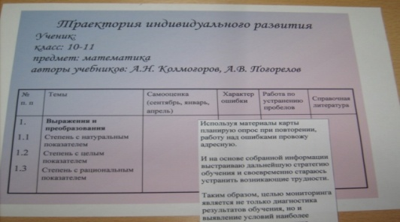 | Поднимает руку  Выходит к доске  Задает вопросы  Участвует в обсуждении  Участвует в дискуссиях

